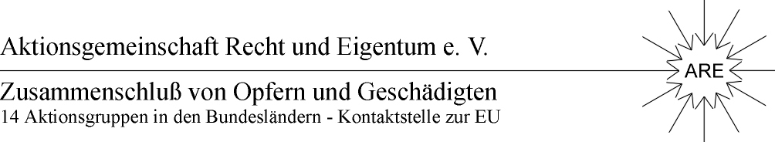
26.02.16
Liebe Freundinnen und Freunde vom " Fähnlein der Aufrechten",
da wir gerade erfahren haben, das am 09.03. und am 10.03.2016 die nächsten Plenarsitzungen des Landtages Brandenburg stattfinden, so dass auf die Umsetzung der Ergebnisse der Enquete-kommission offensiv hingewiesen werden kann, schlagen wir Ihnen vor
am Mittwoch, den 09.03.2016 um 10.00 Uhr
die traditionelle "ARE Mahnwache" mit Demonstration erneut durchzuführen.
Bitte geben Sie uns kurzfristig Bescheid, ob Sie teilnehmen können.
Zur Kenntnisnahme: am selben Tag um 11.30 Uhr werden wir -Frau Wildgans, Dr. Purps und ich - in unserer Sache das entscheidende Gespräch mit den Herren Dombrowski und Gliese im Landtag führen.
Der neue Antrag, vor allem der Entwurf, für das Bodenreform-Wiedergutmachungsgesetz soll dann im April in den Landtag kommen. Auch deshalb ist es wichtig, jetzt sofort den Druck zu erhöhen.
Mit besten Grüßen
Ihre ARE/BNE
M. Graf von Schwerin
-ARE-Bundesvorsitzender-

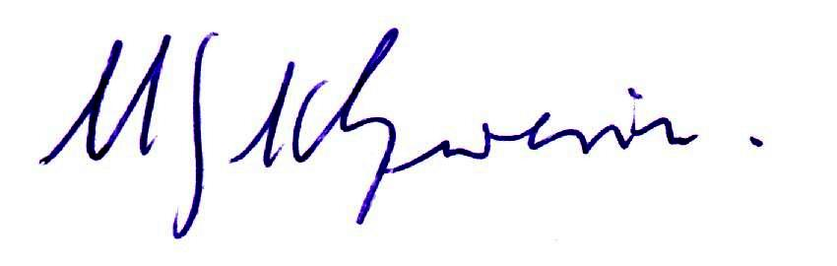
Besuchen Sie unsere Internet-Seite:
www.are-org.de
www.freiheitsforschung.de
----------------------------------------------------------------------------------------------------------------

ARE-Plänitz : Hofstraße 5, 16845 Plänitz bei Neustadt/Dosse, Tel.:033970/ 518-74 /-76, Fax 033970/ 518-75
ARE-Zentrum Hessen: Westendstr. 14a, 34305 Niedenstein, Tel.: 05624/ 9262-58, Fax: 05624/ 9262-68
e-Mail: are-pl@gmx.de, Internet: www.are-org.de
ARE/BNE-Konto: Raiffeisenbank Ostprignitz-Ruppin: BIC: GENODEF 1NPP
IBAN: DE68 1606 1938 0103 0127 94

